Бөлімі: | 10.2В Тригонометриялық теңсіздіктер
Педагогтің аты-жөні: | Хилкеева Динара
Күні: 27.11.2023
Сыныбы:10б | Қатысушылар саны: Қатыспағандар саны:
Сабақтың тақырыбы: | Тригонометриялық теңсіздіктерді шешу
Оқу бағдарламасына сәйкес оқу мақсаты: | 10.2.3.17 - қарапайым тригонометриялық теңсіздіктерді шеше алу
Сабақтың мақсаты: | Барлық оқушылар істей алады: Қарапайым тригонометриялық теңсіздіктерді сипаттайтын шамалардың мағынасын түсінеді.  Көптеген оқушылар істей алады: Тригонометриялық теңсіздіктерді меңгереді.  Кейбір оқушылар істей алады: Қарапайым тригонометриялық теңсіздіктерді шеше алады.
Бағалау критерийлері | -Қарапайым тригонометриялық теңсіздіктерді сипаттайтын шамалардың мағынасын түсінеді.  -Тригонометриялық теңсіздіктерді меңгереді.

Сабақтың барысы:
Сабақ кезеңі/  Уақыты | Педагогтің іс-әрекеті | Оқушының іс-әрекеті | Бағалау | Ресурстар
Сабақтың басы  5 мин.  Өткен тарауды тексеру  5мин.  Топпен жұмыс | Ұйымдастыру кезеңі  Оқушылармен амандасу, түгендеу, сабаққа дайындығын бақылау.  Ынтымақтастықты қалыптастыру, оқушылардың сенімділігін арттыру. Шаттық шеңбер "Жақсы тілек- жан жылуы "  Топқа бөлу:  І топ  ІІ топ  Үй жұмысын «Бөтеннің дәптер» әдісі арқылы тексеріледі  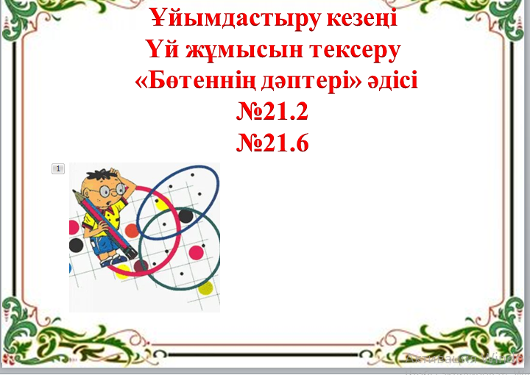  Өтке сабақты еске түсіру мақсатында «Colarade» платформасы арқылы түсіндіріледі.  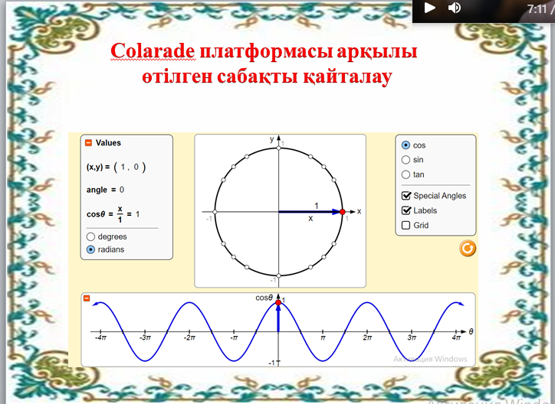 | «Жақсы тілек- жан жылуы» оқушыларға Абай Құнанбай ұлының сәттілік тілеуімен сабақты бастайды.  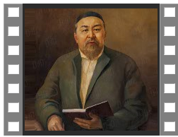  Асық таңдау арқылы топқа бөлінеді  Оқушылар көршілерімен дәптер ауысып, бір бірінің үй жұмысын тексереді.. | Оқушылар өздерін өздері бағалап отырады  Дескриптор:  -Өткен тараудағы ережелерді қайталайды.  Оқушылар өздерін «Домбыра» әдісі арқылы бағалап отырады.  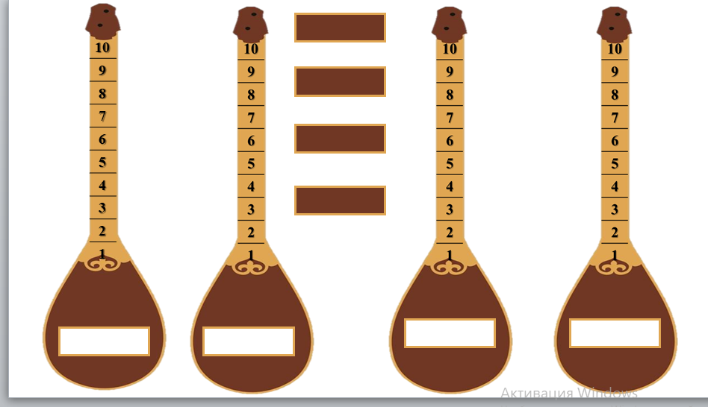 | Қағаз қиындылары  Үлестірме  ДК экран  үй жұмысы жазылған а4 қағаздар
Сабақтың ортасы.  10 мин. | Оқушылар кітаппен жұмыс орындайды  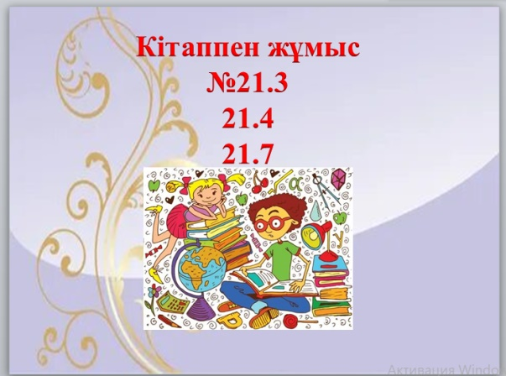  Оқушылар есепті шығарту үшін «Бауырсақ» әдісінен пайдаланамыз.  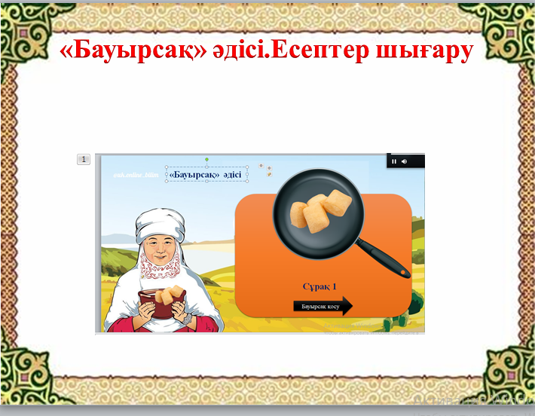  Оқушылардың мыин кішкене демалтырып алу үшін, «Кім жылдам» әдісін қолданамыз  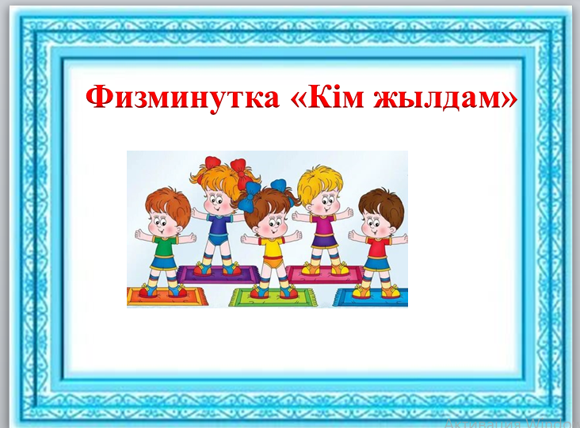 | Оқыту мақсатына жетуді бағалауға мүмкіндік беретін тапсырмаға оқушылар тақтаға шығыпи орындайды.  Оқушылар тақтаға шығып слайдда берілген есептерді шығарады.  Әр шығарған есепке бауырсақ пісіріліп қосыла береді..  Оқушылар бұл физминуткада жіпке байланған резина арқылы неше стакан жинайды. | Дескриптор:  -Тапсырманы орындайды.  -есептерді шығарады;  Оқушылар өздеріне берілген домбыраға қанша тапсырманы орындағаны на байланысты белгілеп отырады.  Бұл физминутка оқушыларды топтық жұмысты бірге орындауға, шапшаңдыққа үйретеді. | Слайд  Кітап  Дәптер  Слайддағы тапсырмалар  Домбыраның макеті  Резина, жіп, стакан.
Сабақтың соңы.  5 мин  Синтез  «Тест!» (сабақты бекіту)  5мин  Рефлекция  Бағалау  Үй тапсырмасы | 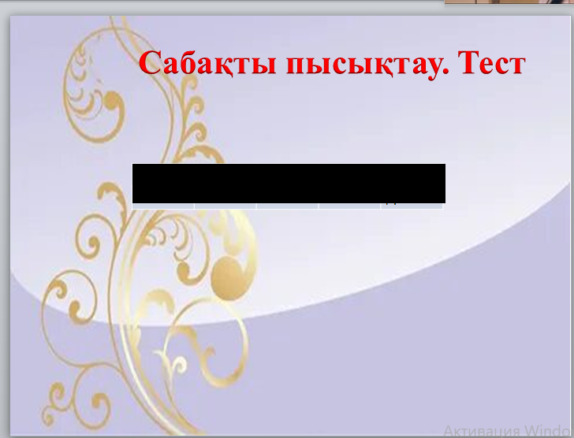:  Сабақты пысықтау мақсатында оқышыларға тест беріледі.  Тест тапсырмалары 5 сұрақтан тұрады.  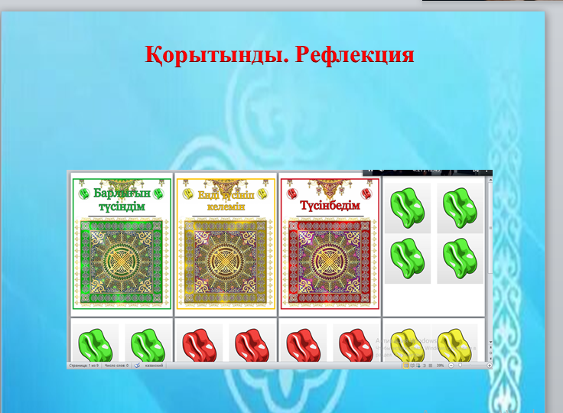  Оқушыларға 3 түрлі түсті асықтар беріледі. Бұл асықтарды бүгінгі сабақта алған әсерлеріне байланысты 3 түрлі қоржынның біреуіне салады  №21.8  21.9 | Оқушылар тестті орындайды  ЛД экрандағы жауапты тексереді.  Оқушылар асықтарға өз есімдерін жазып тақтада асылған қоржындардың түстеріне қарай салады.. | Дескриптор  -Тапсырманы орындайды.  -тестті белгілейд..  Жалпы тапсырмалар бойынша 10 балл  Оқушылар жинаған бағалары саналады | Дк экран  Дәптер  тест парақшалары  Қоржынның макеті, түрлі түсті асықтар  ЛД экран
Саралау. Сіз қандай тәсілмен көбірек қолдау көрсетпексіз? Сіз қабілетті оқушылардың алдына қандай тапсырмалар қоясыз? |  |  | Бағалау. Сіз оқушылардың материалды игеру деңгейін қалай тексеруді жоспарлап отырсыз? | Денсаулық және қауіпсіздік техникасын сақтау
Рефлексия. Сабақ/оқу мақсаттары шынайы ма? Бүгін оқушылар не білді? Сыныптағы ахуал қандай болды? Мен жоспарланған саралау шаралары тиімді болды ма? Мен берілген уақыт ішінде үлгердім бе? Мен өз жоспарыма қандай түзетулер енгіздім және неліктен? |  |  |  | Физика кабинетіндегі қауіпсіздік ережесі еске салынады.
Жалпы бағалау
Сабақтың қандай екі аспектісі жақсы өтті? Оқыту туралы да, сабақ беру туралы да ойланыңыз.
1:
2:
Сабақты жақсартуға не жәрдемдесер еді? Оқыту туралы да, сабақ беру туралы да ойланыңыз.
1:
2:
Сабақ кезінде, сынып немесе жекелеген оқушылардың жетістіктері/қиыншылықтары туралы мен нені анықтадым? Келесі сабақтарда неге назар аудару керек?
1:
2:

